Ознакомление с окружающим миром
«Путешествие в прошлое одежды».

Цель: Дать детям представление о происхождении одежды.
Ход:
Посмотри, что же это (убирает платок и показывает на корзину). Эта корзина не простая, в ней находятся волшебные предметы, хотите узнать, что это за предметы? (Демонстрирует иголки, нитки, ткань, пуговицы, ножницы). А как вы думаете, что между ними общего?
Игра «Что лишнее?»
Я тебе буду показывать карточки с изображением четырех предметов, три из которых- это предметы, с помощью которых можно изготовить одежду, а с одним – нельзя. Вы должны определить предмет, который не подходит для изготовления одежды.
Взрослый показывает карточки:
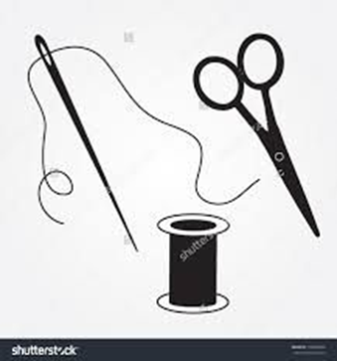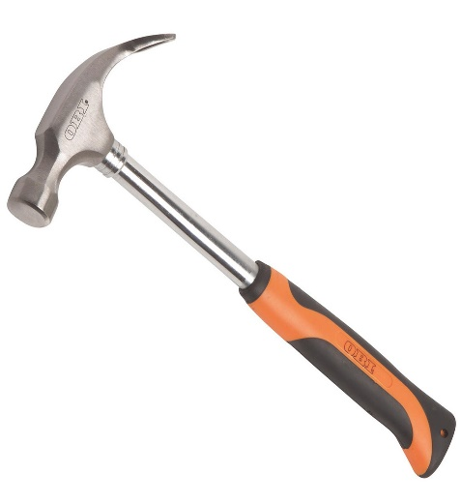
- ножницы, нитки, молоток, пуговица.
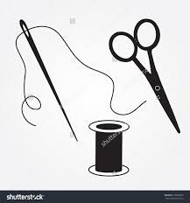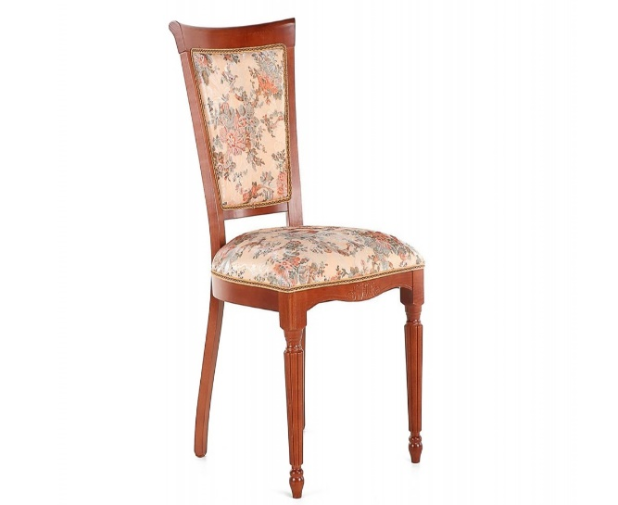
- иголка, ножницы, стул, нитки.
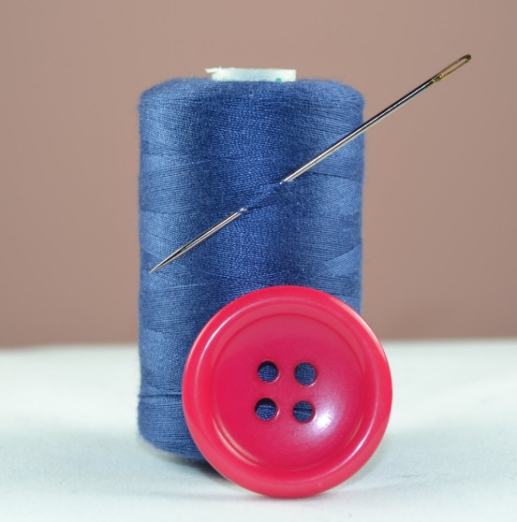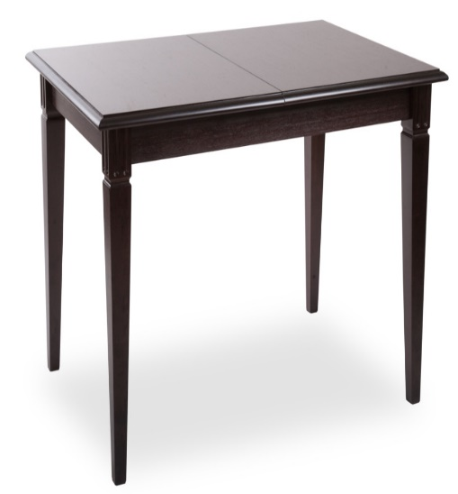
- пуговица, нитки, стол, иголка.
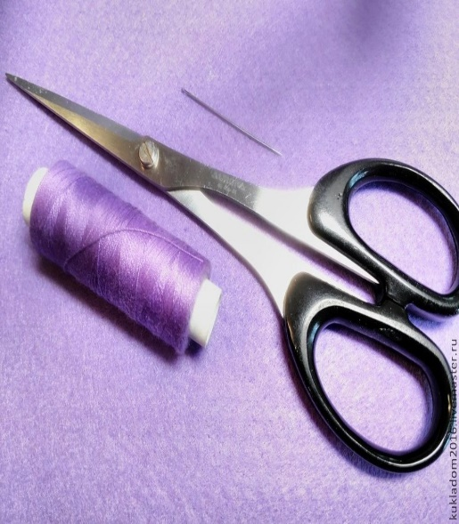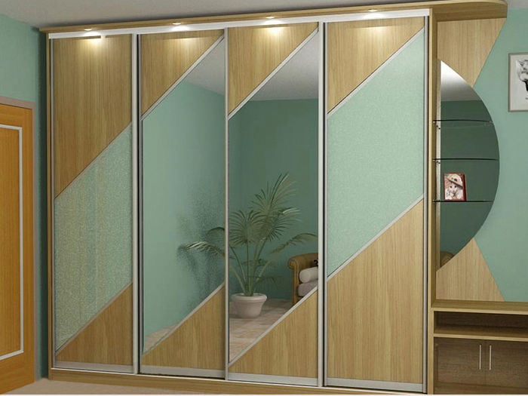
- нитка, иголка, шкаф, ножницы.
Взрослый: Для чего нам нужны эти предметы?
Ответ ребенка: чтобы шить, чтобы делать одежду, чтобы пришивать что-нибудь.
Взрослый: Молодец! Благодаря этим предметам мы можем шить одежду. Ты знаете, как люди научились шить одежду? Я знаю.
Сейчас мы с тобой отправимся в путешествие, где узнаем, как именно люди научились шить одежду. Для этого нам надо закрыть глаза и когда я коснусь рукой, то мы окажется в прошлом.
Вокруг вас я обойду,
в путешествие возьму.
Один, два, три, четыре, пять
можно глазки открывать.
Посмотри, вот мы и оказались с тобой в путешествии, далеко от детского сада. Занимай удобные места и смотри (ребенок садится на стул)
Показ презентации древних людей с комментариями взрослого.
Взрослого:
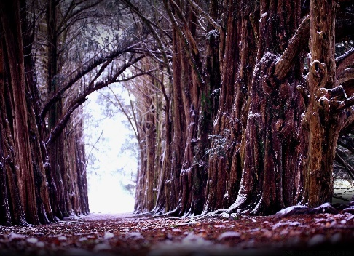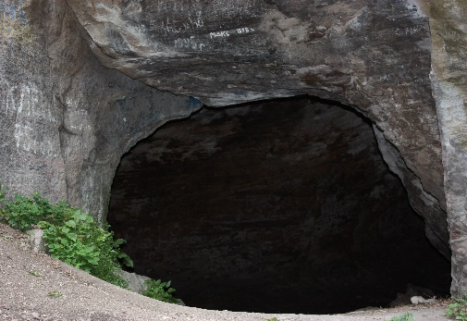
Давным-давно люди жили в лесу, в пещерах, и не было у них никакой одежды. Нечем было прикрыться от ветра, от дождя.

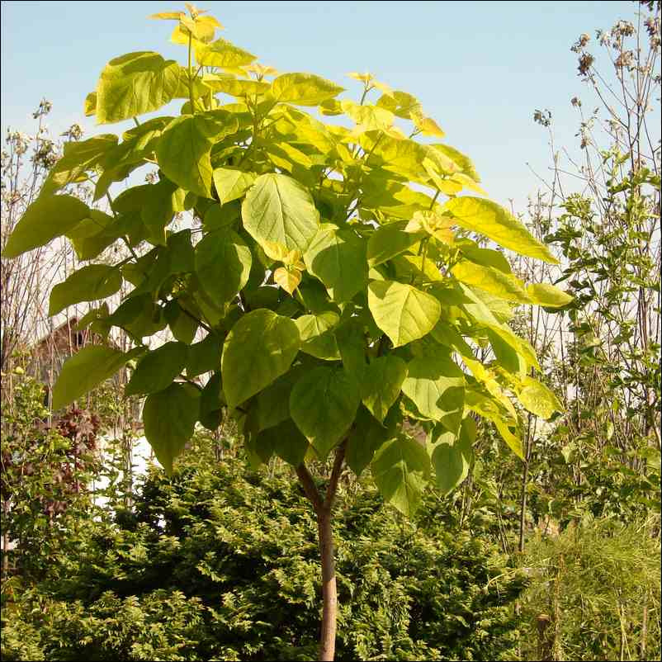
А вокруг росли деревья с большими и маленькими листьями, высокая трава, лопухи, цветы. Красота! Но растениями можно не только любоваться. А что можно сделать из листьев?
Ребенок называет, что можно сделать из листьев (сделать венок на голову, сделать юбку, сделать платье)
Взрослый: Можно нарвать листочки, собрать на гибкую веточку и прикрыться от дождя и ветра

(слайд: картина людей, одетых в одежду из листьев).
Взрослый: Хорошо придумано? Но скажи, зимой можно ходить в такой одежде?
Ребенок: Нет.
Взрослый: А почему нельзя зимой находиться на улице в одежде из листьев?
Ребенок: Потому что зимой холодно, можно замерзнуть.
Воспитатель: Правильно. Листья – ненадежная защита. Стали люди думать, искать, чем прикрыться от непогоды. В лесах, рядом с людьми, жили разные животные. Животным не страшны ни дождь, ни ветер, ни холод. Раз животным так удобно в своих шкурах, значит и мне будет хорошо, подумал человек. Так появилась одежда из шкур животных

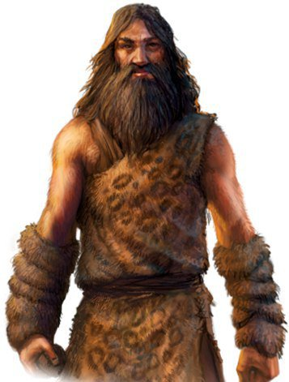
(слайд: картина людей в одежде из шкур животных).
Взрослый: Какие ты знаешь вещи, сделанные из шкур животных?
Ребенок: шапка из шкурки зайца, шапка из шкурки лисы, шуба из кролика.
Взрослый: Такая одежда тяжелая, а летом в ней жарко.
Тогда люди стали задумываться о более удобной одежде. А так как они были очень наблюдательные, то заметили, что растет в поле трава – лен. Если ее стебли помять, то из них можно спрясть пряжу, а из пряжи сделать полотно - ткань. Из такой ткани можно было изготовить себе одежду. А еще люди научились получать ткань из другого растения – хлопка. А чтобы ткань не падала, мастерицы стали сшивать с помощью иголок и ниток края ткани и получились вот такие рубахи
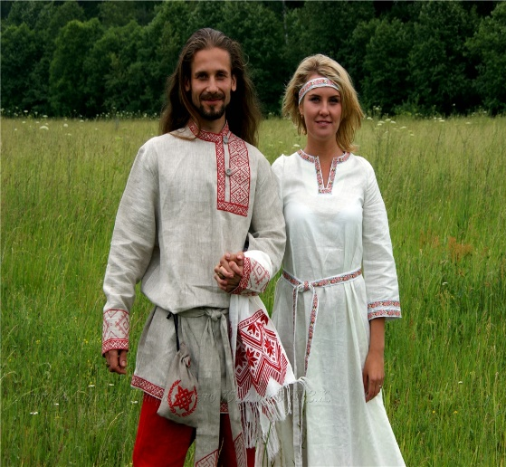
(слайд: картина людей в одежде из хлопка и льна).
Мастерицы все время старались сделать одежду более удобной и красивой. Когда люди научились изготавливать ткань и сшивать её, появилась разная одежда.
Менялись времена, менялась и одежда. Костюмы отличались большой выдумкой, изобретательностью. Банты, кружевные воротники, пышные юбки. Нарядная одежда подчёркивала достоинство человека, его красоту
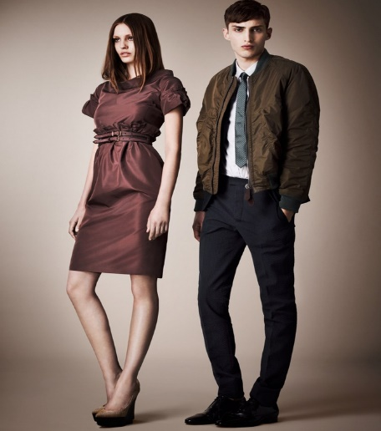
(слайд: современная одежда).
Ты понял(а), как люди придумали и научились шить одежду?
Ребенок: Да.
Динамическая пауза «Одежда»
Вот заходит Мойдодыр, (ходьба на месте)
У меня с ним только мир. (сжимать одну ладонь другой)
Рубашка чистая висит (руки поднять вперёд и опустить вниз)
И майка впереди зашита. (сгибать правую руку в локте и имитируют шитьё)
Он пальцем больше не грозит, (грозит пальцем, повороты головой в стороны)
Что пальто на месте не висит. (руки поднимает вверх и опускают вниз)
Шорты, брюки и халат (загибает по очереди пальцы)
В шкафу на вешалке висят. (поднимает руки и опускает вниз)
Сарафан, костюм, жилет — (поочерёдно загибает пальцы)
Чище в гардеробе нет. (голову поднимают вверх, повороты головы в стороны)
Взрослый: А сейчас я предлагаю стать модельерами. Будем рисовать фломастерами узоры на бумажном платье.
Взрослый: Молодец, вот и закончилось наше путешествие в прошлое одежды, и пора нам возвращаться домой. Закрывай глаза, а я скажу волшебные слова:
Вокруг тебя я обойду,
Домой я нас верну.
Один, два, три, четыре, пять
Можно глазки открывать.
Взрослый: Скажи мне, куда мы с тобой путешествовали? Что нового ты узнал(а), пока были в путешествии? Из чего раньше делали одежду?

